訪問カレンダーで訪問を探す
訪問カレンダーを来訪者・招待した人・建物・ルーム・訪問目的から検索します。結果は状態・目的・期間で絞り込め、見ているものをそのままエクスポートできます。
2026-09-15 · https://offision.com/help/ja/visiting/find-a-visit-on-the-visiting-calendar/
受付が尋ねてくるのは日付ではなく来訪者の名前です。訪問カレンダーは一度に 1 つの
期間しか描かないので、名前だけは見て回れない唯一の手がかりになります。
検索ボックスはそのためにあります。
はじめる前に:
訪客管理の閲覧権限が必要です。検索が読むのはボードと同じ記録です。

1. 検索ピルに入力する
カレンダーヘッダーの右上にあり、スマートフォンではタップすると行いっぱいに開きます。
Where in Offision: admin app → visiting/calendar (来訪者招待)
入力すると、候補が 4 つの見出しに分かれます。
- 訪問予約 — 訪問そのもの。行の見出しは訪問目的で、日付・時刻・状態のドット・
建物またはルーム・招待した人が並びます。選ぶとそのカードが開きます。
- 来訪者 — 人。会社名が添えられます。選ぶとその人で絞り込みます。
- 招待者 — 誰かを招待した社内の人。
- 建物 — 訪問先。
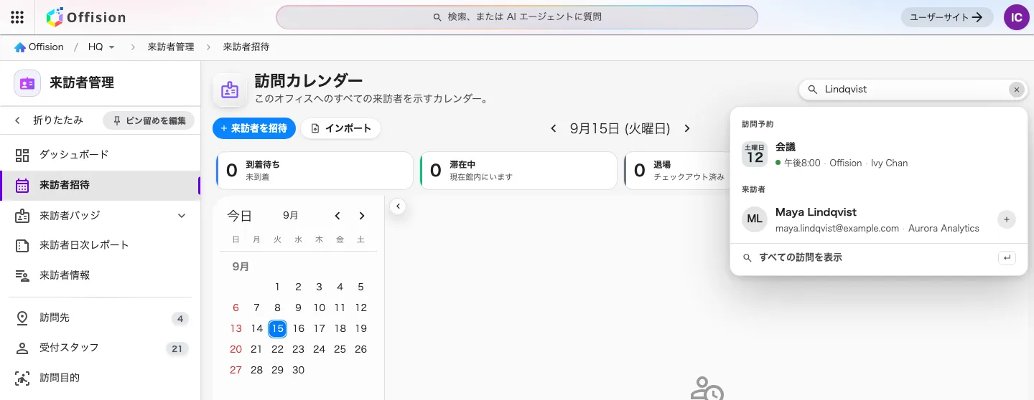
来訪者の姓。訪問そのものと、その人の両方に一致しています。

2. キーワードが実際に探す範囲
探すのは訪問そのものの文言ではなく、訪問に結び付いたものです。1 つの語が
来訪者、招待した社内の人、建物、ルーム、訪問目的 に
照合されます。人でも場所でも目的でも訪問にたどり着けるので、覚えているものが
どれか 1 つあれば足ります。
できないことが 2 つ。訪問自体の件名と受付の備考は読みません。そして入力欄は
まるごと 照合されます。chan tower は上の 5 つのどれかにその文字列が
そのまま含まれているかを探すだけで、「Tower にいる Chan」を探しはしません。
1 つを検索し、残りはチップで絞り込んでください。

3. すべての一致を表示する
Enter を押すか、候補の最下段の すべての訪問を表示 を選びます。
ボードが一覧に置き換わり、その上に絞り込みチップと件数が出ます。
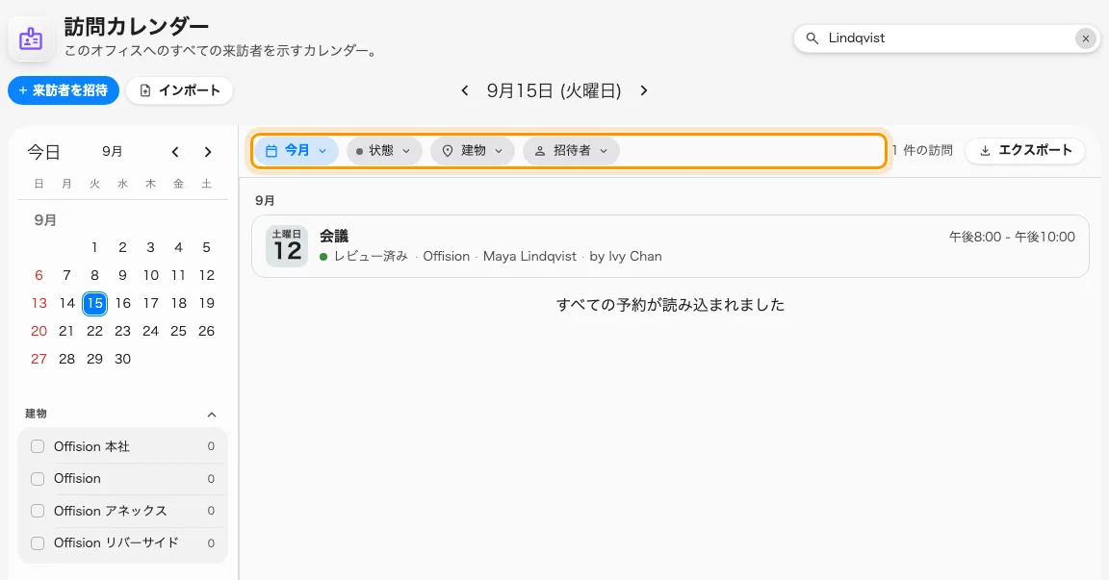
ボードに代わる検索結果。チップで絞り込み、件数が数を伝えます。
上部のタイル — 予定、在館、退館、要対応 — は結果を表示している間は引っ込みます。
これらは期間のボードを数えたものであって、いま読んでいる結果ではないため、
出したままだと事実と違うことを言ってしまうからです。

4. チップで絞り込む
チップ | 絞り込む対象
期間 | 今日、今週、今月、今後30日間、または 2 つの日付を指定する カスタム
状態 | 予定・在館・退館・不在など。訪客バッジが使えるとき を参照
建物 | 1 つ以上の建物。ここに階はありません。訪問は建物単位だからです
訪問目的 | 見ている期間に実際に存在する目的だけ
招待者 | 招待した社内の人

5. 結果を持ち出す
件数の横の エクスポート は、いまの検索そのままでエクスポートのダイアログを開きます —
見ている訪問をエクスポートする を参照。
入力欄を空にすると、ボードは元の日付に戻ります。

検索条件はアドレスバーにあります
期間・状態・建物・目的・招待者・来訪者のいずれもページのアドレスに入るため、
再読み込みでも保たれ、同僚に貼って渡せます。

この機能でできないこと
- まとめて削除・編集すること。 結果は 1 件ずつ開きます。訪客の記録そのものを
扱うには 訪客の記録を探して削除する を参照。
- 予約の検索。 ルーム予約には管理カレンダー側の検索があります —
管理カレンダーで予約を探す を参照。
- サンプルデータのボードでの検索。 サンプルデータを表示している間、検索ボックスは
隠れます。作り物のボードに本物の記録で答えてしまわないためです。

